БАШҠОРТОСТАН РЕСПУБЛИКАҺЫ  ҒАФУРИ РАЙОНЫ МУНИЦИПАЛЬ РАЙОНЫҢ  БУРУНОВКА  АУЫЛ СОВЕТЫ  АУЫЛ БИЛӘМӘҺЕ  ХАКИМИӘТЕ |  | РЕСПУБЛИКА БАШКОРТОСТАН  АДМИНИСТРАЦИЯ СЕЛЬСКОГО ПОСЕЛЕНИЯ БУРУНОВСКИЙ  СЕЛЬСОВЕТ  МУНИЦИПАЛЬНОГО РАЙОНА ГАФУРИЙСКИЙ РАЙОН

 | 453076, Fафури районы, Буруновка ауылы, Yҙәҡ урамы, 43 Тел. 2-66-57 453076, Гафурийский район, с. Буруновка, ул. Центральная, 43 Тел. 2-66-57
АРАР |  |  | ПОСТАНОВЛЕНИЕ

«04» февраль 2022й. | № 7 | «04» февраля 2022г.
Об утверждении схемы расположения земельного участка и установления вида
разрешенного использования
В соответствии с Земельным кодексом Российской Федерации от 25.10.2001г. № 136-ФЗ, Градостроительным Кодексом Российской Федерации от 29.12.2004г. № 191 ФЗ «О введении в действие Градостроительного Кодекса Российской Федерации» на основании ст.11, ст.11,5, ст.11.10 Земельного кодекса Российской Федерации от 25.10.2001г.№136-ФЗ, п.2 ст.3.3. Федерального Закона Российской Федерации от 25.10.2001г. №137-ФЗ, «О введении в действие Земельного кодекса Российской Федерации», в соответствии с Приказом Министерства экономического развития РФ № 762 от 27.11.2014г., Администрация сельского поселения Буруновский сельсовет Муниципального района Гафурийский район Республики Башкортостан
постановляет:
1.Утвердить схему расположения земельного участка со следующими характеристиками
1.1. Характеристики вновь образуемого земельного участка с условным кадастровым номером 02:19:230602:ЗУ1:
- площадь - 314 кв.м;
- вид разрешенного использования – коммунальное обслуживание;
-зона – зона рекреации;
- местоположение – Республика Башкортостан, Гафурийский район, с.Буруновка.
2.Контроль над исполнением данного постановления оставляю за собой.

Глава сельского поселения
Буруновский сельсовет
МР Гафурийский район РБ М.Ф.Рахматуллин

Постановление Администрации
сельского поселения Буруновский сельсовет
муниципального района Гафурийский район
Республики Башкортостан № 7

Дата « 04» февраля 2022 г.

Схема расположения земельного участка или земельных участков
на кадастровом плане территории

Условный номер земельного участка —
Площадь земельного участка 314 м²
Обозначение  характерных точек границ | Координаты, м
 | X | Y
1 | 2 | 3
1 | 546265.35 | 2180791.61
2 | 546264.69 | 2180809.92
3 | 546246.57 | 2180807.99
4 | 546247.23 | 2180791.69
1 | 546265.35 | 2180791.61

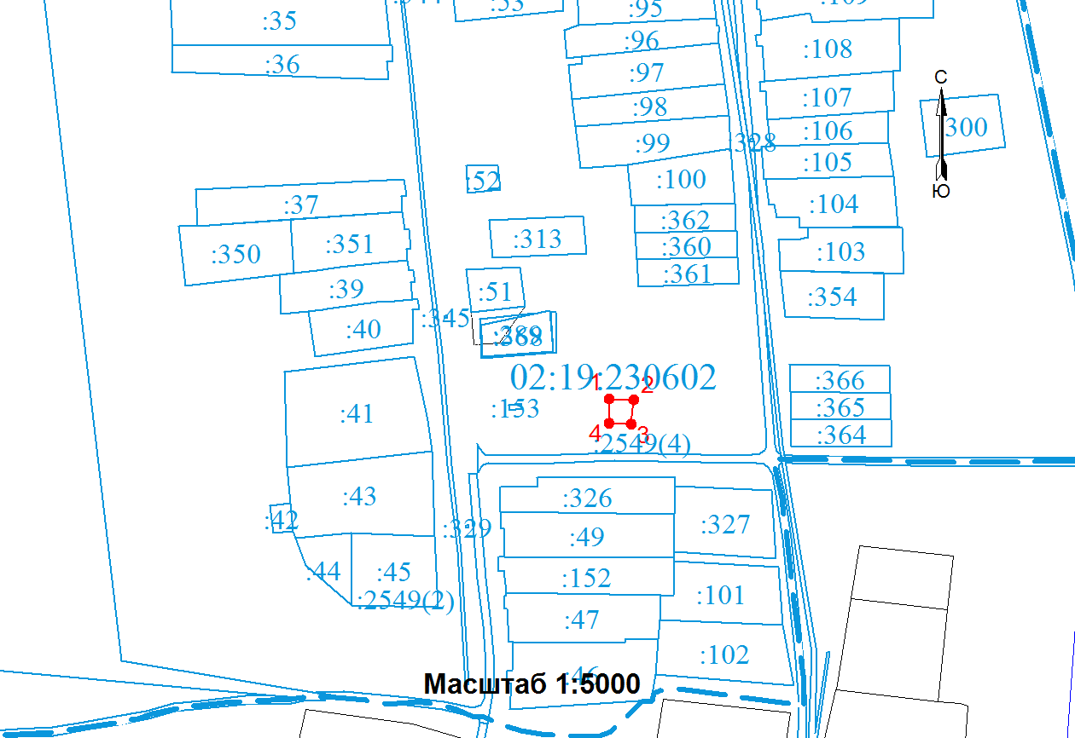
Система координат МСК-02, зона 2
Условные обозначения:
- Граница образуемого земельного участка
- Характерная точка границы образуемого земельного участка
1, 2, …, n - Надписи номеров характерных точек образуемого земельного участка
:ЗУ1, :ЗУ2, .., :ЗУn - Надписи образуемого земельного участка
- Граница кадастрового квартала
:050203 - Надпись номера кадастрового квартала
- Границы учтенных земельных участков
:123 - Надписи кадастрового номера учтенного земельного участка

- Характеристики вновь образуемого земельного участка с условным кадастровым номером 02:19:230602:ЗУ1:
  - категория земель – земли назначения населенных пунктов;
  - вид разрешенного использования – коммунальное обслуживание
  - местоположение – Республика Башкортостан, Гафурийский район, с. Буруновка,;
  - площадь –314 м²;
  - зона – зона рекреации.

